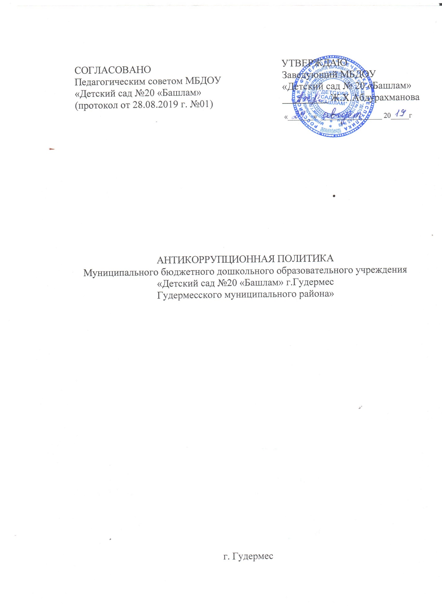

**1. Общие положения**

Антикоррупционная политика муниципального бюджетного дошкольного образовательного учреждения «Детский сад №20 «Башлам» г.Гудермес Гудермесского муниципального района» (далее ДОУ) разработана в соответствии Федеральным законом от 25 декабря 2008 года № 273 - ФЗ «О противодействии коррупции» и Методическими рекомендациями по разработке и принятию организационных мер по предупреждению коррупции от 08.11. 2013 года, разработанными Министерством труда и социальной защиты Российской Федерации.

Антикоррупционная политика ДОУ представляет собой комплекс взаимосвязанных принципов, процедур и конкретных мероприятий, направленных на профилактику и пресечение коррупционных правонарушений в деятельности Учреждения.

**2.     Цели и задачи**

2.1.         Основными целями Антикоррупционной политики ДОУ являются:

- предупреждение коррупции в ДОУ;

- обеспечение неотвратимости наказания за коррупционные проявления;

- формирование антикоррупционного сознания у работников ДОУ .

2.2.      Основные задачи Антикоррупционной политики ДОУ :

- формирование у работников единообразного понимания позиции ДОУ о неприятии коррупции в любых формах и проявлениях;

- установление обязанности работников ДОУ знать и соблюдать ключевые нормы антикоррупционного законодательства, требования настоящей политики;

- минимизация риска вовлечения работников ДОУ в коррупционную деятельность;

- обеспечение ответственности работников ДОУ за коррупционные проявления;

- мониторинг эффективности внедренных антикоррупционных мер (стандартов, процедур и т.п.).

**3.     Используемые в политике понятия и определения**

3.1. *Коррупция* – злоупотребление служебным положением, дача взятки, получение взятки, злоупотребление полномочиями, коммерческий подкуп либо иное незаконное использование физическим лицом своего должностного положения вопреки законным интересам общества и государства в целях получения выгоды в виде денег, ценностей, иного имущества или услуг имущественного характера, иных имущественных прав для себя или для третьих лиц либо незаконное предоставление такой выгоды указанному лицу другими физическими лицами. Коррупцией также является совершение перечисленных деяний от имени или в интересах юридического лица (пункт 1 статьи 1 Федерального закона от 25 декабря 2008 г. № 273-ФЗ «О противодействии коррупции»).

3.2. *Противодействие коррупции* – деятельность федеральных органов государственной власти, органов государственной власти субъектов Российской Федерации, органов местного самоуправления, институтов гражданского общества, организаций и физических лиц в пределах их полномочий (пункт 2 статьи 1 Федерального закона от 25 декабря 2008 г. № 273-ФЗ «О противодействии коррупции»):

а) по предупреждению коррупции, в том числе по выявлению и последующему устранению причин коррупции (профилактика коррупции);

б) по выявлению, предупреждению, пресечению, раскрытию и расследованию коррупционных правонарушений (борьба с коррупцией);

в) по минимизации и (или) ликвидации последствий коррупционных правонарушений.

3.3. *Контрагент* – любое российское или иностранное юридическое или физическое лицо, с которым организация вступает в договорные отношения, за исключением трудовых отношений.

3.4. *Взятка* – получение должностным лицом, иностранным должностным лицом либо должностным лицом публичной международной организации лично или через посредника денег, ценных бумаг, иного имущества либо в виде незаконных оказания ему услуг имущественного характера, предоставления иных имущественных прав за совершение действий (бездействие) в пользу взяткодателя или представляемых им лиц, если такие действия (бездействие) входят в служебные полномочия должностного лица либо если оно в силу должностного положения может способствовать таким действиям (бездействию), а равно за общее покровительство или попустительство по службе.

3.5. *Коммерческий подкуп* – незаконные передача лицу, выполняющему управленческие функции в коммерческой или иной организации, денег, ценных бумаг, иного имущества, оказание ему услуг имущественного характера, предоставление иных имущественных прав за совершение действий (бездействие) в интересах дающего в связи с занимаемым этим лицом служебным положением (часть 1 статьи 204 Уголовного кодекса Российской Федерации).

3.6. *Конфликт интересов* – ситуация, при которой личная заинтересованность (прямая или косвенная) работника (представителя организации) влияет или может повлиять на надлежащее исполнение им должностных (трудовых) обязанностей и при которой возникает или может возникнуть противоречие между личной заинтересованностью работника (представителя организации) и правами и законными интересами организации, способное привести к причинению вреда правам и законным интересам, имуществу и (или) деловой репутации организации, работником (представителем организации) которой он является.

3.7. *Личная заинтересованность работника* – заинтересованность работника, связанная с возможностью получения работником при исполнении должностных обязанностей доходов в виде денег, ценностей, иного имущества или услуг имущественного характера, иных имущественных прав для себя или для третьих лиц.

**4. Основные принципы Антикоррупционной политики**

Антикоррупционная политика ДОУ основана на следующих ключевых принципах:

4.1. Принцип соответствия политики действующему законодательству и общепринятым нормам.

Настоящая антикоррупционная политика соответствует Конституции Российской Федерации, федеральным конституционным законам, общепризнанным принципам и нормам международного права и международным договорам Российской Федерации, федеральным законам, нормативным правовым актам Президента Российской Федерации, а также нормативным правовым актам Правительства Российской Федерации, нормативным правовым актам иных федеральных органов государственной власти, законодательству Российской Федерации и иным нормативным правовым актам, применимым к ДОУ.

4.2.         Принцип личного примера руководства.

Ключевая роль административно - управленческого персонала ДОУ в формировании культуры нетерпимости к коррупции и в создании внутриорганизационной системы предупреждения и противодействия коррупции в Учреждении.

4.3.         Принцип вовлеченности работников.

В ДОУ регулярно информируют работников о положениях антикоррупционного законодательства и активно их привлекают к участию в формировании и реализации антикоррупционных стандартов и процедур.

4.4.       Принцип соразмерности антикоррупционных процедур риску коррупции.

В ДОУ разрабатываются и выполняются мероприятия, позволяющие снизить вероятность вовлечения ДОУ, ее руководства и работников в коррупционную деятельность.

4.5.         Принцип эффективности антикоррупционных процедур.

В ДОУ применяют такие антикоррупционные мероприятия, которые имеют низкую стоимость, обеспечивают простоту реализации и приносят значимый результат.

4.6.         Принцип ответственности и неотвратимости наказания.

Неотвратимость наказания для работников ДОУ вне зависимости от занимаемой должности, стажа работы и иных условий в случае совершения ими коррупционных правонарушений в связи с исполнением трудовых обязанностей, а также персональная ответственность руководства за реализацию настоящей Антикоррупционной политики.

4.7.         Принцип постоянного контроля и регулярного мониторинга.

В ДОУ регулярно осуществляется мониторинг эффективности внедренных антикоррупционных процедур, а также контроль за их исполнением.

**5.        Область применения Антикоррупционной политики и**

**круг, лиц попадающих под ее действие**

5.1.Основным кругом лиц, попадающих под действие политики, являются работники ДОУ, находящиеся с ней в трудовых отношениях, вне зависимости от занимаемой должности и выполняемых функций. Политика распространяется и на лиц, выполняющих для Учреждения работы или предоставляющие услуги на основе гражданско-правовых договоров.

5.2. Обязанности работников ДОУ в связи с предупреждением и противодействием коррупции:

5.2.1. Воздерживаться:

- от совершения и (или) участия в совершении коррупционных правонарушений в интересах или от имени учреждения;

- от поведения, которое может быть истолковано окружающими как готовность совершить или участвовать в совершении коррупционного правонарушения в интересах или от имени учреждения;

5.2.2. Незамедлительно информировать непосредственного руководителя и (или) лицо, ответственное за реализацию антикоррупционной политики, в случае их отсутствия заведующего ДОУ :

- о случаях склонения работника к совершению коррупционных правонарушений;

- о ставшей известной работнику информации о случаях совершения коррупционных правонарушений другими работниками, контрагентами организации или иными лицами;

5.2.3. Сообщать непосредственному заведующему ДОУ о возможности возникновения либо возникшем у работника конфликте интересов.

5.3. С каждым работником ДОУ подписывается дополнительное соглашение к трудовому договору о соблюдении принципов и требований Антикоррупционной политики ДОУ и норм антикоррупционного законодательства Российской Федерации при заключении трудового договора или прописывается в самом трудовом договоре.

Соглашение к трудовому договору о соблюдении принципов и требований Антикоррупционной политики ДОУ в Приложение № 1.

**6. Ответственные за реализацию Антикоррупционной политики**

6.1. Ответственными за реализацию Антикоррупционной политики ДОУ являются следующие должностные лица:

- заведующий ДОУ и его заместители.

Данные должностные лица обязаны обеспечивать выполнение требований действующего законодательства о противодействии коррупции и локальных нормативных актов ДОУ, направленных на реализацию мер по предупреждению коррупции.

6.2. Заведующий ДОУ назначает ответственного за организацию работы по предупреждению коррупционных правонарушений в ДОУ, который:

- организует работы по профилактике и противодействию коррупции в ДОУ в с соответствии с Антикоррупционной политикой Учреждения;

- организует разработку проектов локальных нормативных актов, направленных на реализацию перечня антикоррупционных мероприятий, определенных Антикоррупционной политикой ДОУ , и предоставляет их на утверждение заведующему ДОУ .

**7.     Установление перечня реализуемых антикоррупционных мероприятий, стандартов и процедур и порядок их выполнения (применения)**

В целях предупреждения и противодействия коррупции ДОУ планирует реализовать следующий перечень антикоррупционных мероприятий

|  |  |
| --- | --- |
| **Направление** | **Мероприятие** |
| Нормативное обеспечение, закрепление стандартов поведения и декларация намерений | Разработка и принятие кодекса этики и служебного поведения работников |
| Введение в договоры, связанные с хозяйственной деятельностью Учреждения, стандартной антикоррупционной оговорки |
| Введение антикоррупционных положений в трудовые договора работников Учреждения и их обязанностей в должностные инструкции |
| Разработка и введение специальных антикоррупционных процедур | Введение процедуры информирования работниками работодателя о случаях склонения их к совершению коррупционных нарушений и порядка рассмотрения таких сообщений |
| Введение процедуры информирования работодателя о ставшей известной работнику информации о случаях совершения коррупционных правонарушений другими работниками, контрагентами организации или иными лицами и порядка рассмотрения таких сообщений |
| Введение процедуры информирования работниками работодателя о возникновении конфликта интересов и порядка урегулирования выявленного конфликта интересов |
| Введение процедур защиты работников, сообщивших о коррупционных правонарушениях в деятельности организации, от формальных и неформальных санкций |
| Обучение и информирование работников | Ежегодное ознакомление работников под роспись с нормативными документами, регламентирующими вопросы предупреждения и противодействия коррупции в Учреждении |
| Проведение обучающих мероприятий по вопросам профилактики и противодействия коррупции |
| Организация индивидуального консультирования работников по вопросам применения (соблюдения) антикоррупционных стандартов и процедур |
| Оценка результатов проводимой антикоррупционной работы | Подготовка и распространение отчетных материалов о проводимой работе и достигнутых результатах в сфере противодействия коррупции |

План реализации антикоррупционных мероприятий в Приложение № 2.

**8. Ответственность сотрудников за несоблюдение требований Антикоррупционной политики**

8.1. Каждый работник ДОУ , при заключении трудового договора должен быть ознакомлен под роспись с Антикоррупционной политикой ДОУ и локальными нормативными актами, касающимися предупреждения и противодействия коррупции, изданными в ДОУ .

8.2. Работники ДОУ независимо от занимаемой должности, несут ответственность, предусмотренную действующим законодательством Российской Федерации, за соблюдение принципов и требований настоящей Антикоррупционной политики, а также за действие (бездействие) подчиненных им лиц, нарушающих эти принципы и требования.

8.3. К мерам ответственности за коррупционные проявления в ДОУ относятся: меры уголовной, административной и дисциплинарной ответственности в соответствии законодательством Российской Федерации.

**9.     Порядок пересмотра и внесения изменений**

**в Антикоррупционную политику**

9.1. При изменении законодательства Российской Федерации, либо выявлении недостаточно эффективных положений Антикоррупционной политикой ДОУ она может быть пересмотрена и в неё могут быть внесены изменения и дополнения.

9.2. Работа по актуализации Антикоррупционной политикой ДОУ осуществляется по поручению заведующего ДОУ ответственным должностным лицом за организации профилактики и противодействия коррупции в ДОУ .

\